**КИЇВСЬКИЙ НАЦІОНАЛЬНИЙ УНІВЕРСИТЕТ**

**імені ТАРАСА ШЕВЧЕНКА**



**ФАКУЛЬТЕТ ІНФОРМАЦІЙНИХ ТЕХНОЛОГІЙ**

**Кафедра прикладних інформаційних систем**

**Звіт до лабораторної роботи №8**

**з курсу**

**«Чисельні методи»**

*студента 3 курсу*

*групи ПП-31*

*спеціальності 122 «Комп'ютерні науки»*

*ОП «Прикладне програмування»*

*Селецького В. Р.*

*Викладач:*

*Жихарєва Ю.І.*

**Київ – 2023**

**Тема:** Звичайні диференціальні рівняння 2-го порядку

**Мета:** Здобути практичні навички чисельного розв’язання задачі Коші другого та лінійно крайової задачі другого порядку.

**Завдання**

1) Розв’язати задану задачу Коші 2-го порядку методом Ейлера-Коші на відрізку [0, 1] з кроком 0,05. Результати представити у вигляді графіка.

2) Розв’язати задану лінійну крайову задачу різницевим методом з кроком 0,1. Для розв’язання СЛАР застосувати метод прогонки.

**Хід роботи**

Розв’яжемо рівняння відносно другої похідної

y’’=x2-x+5y’-6y

та проведемо заміну змінної: y’=z, тоді y’’=z’

Отримаємо систему двох диференціальних рівнянь

Розв’яжемо отриману задачу Коші методом Ейлера-Коші

Графік

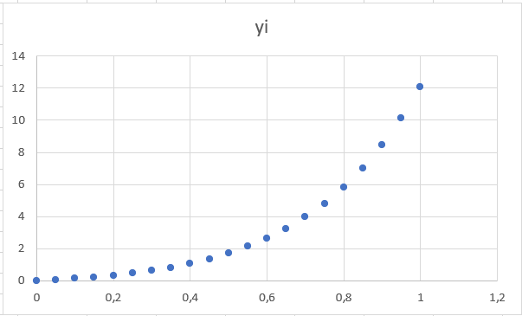

Далі розв’яжемо лінійну крайову задачу. Для цього визначаємо сітку

х = 2 і х = 2,3 – крайні точки

х = 2,1; х = 2,2 – внутрішні точки

Здійснюємо апроксимацію рівнянь системи:

при х1=2;

при х2=2,1;

при х3=2;

при х4=2,3;

Отримали систему 4-х рівнянь з 4-ма невідомими:

-10y1+10y2=1

121y1-202y2+79y3=0,6

122y2-202y3+78y4=0,6

-10y3+10y4=1,5

Далі вирішимо СЛАР методом прогонки

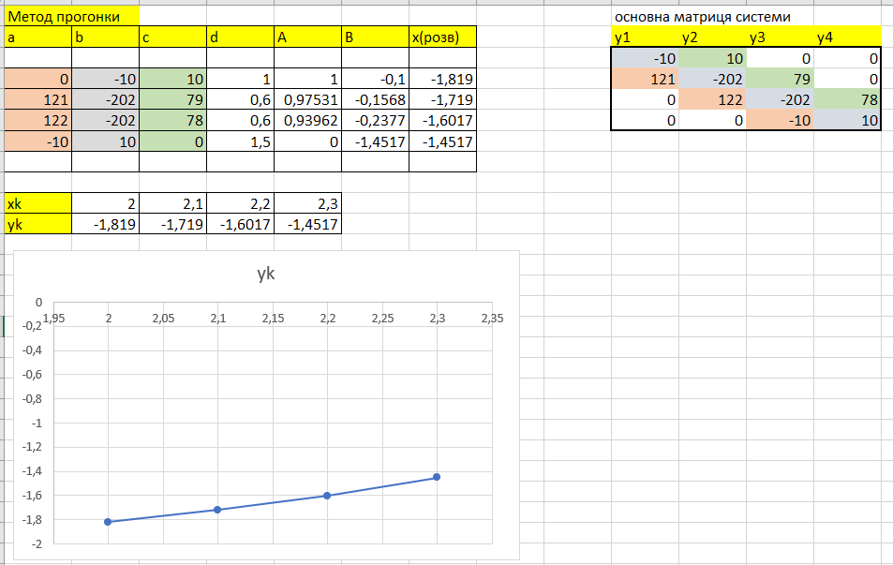

**Висновки**

В результаті виконання даної роботи я здобув практичні навички чисельного розв’язання задачі Коші другого порядку, а також лінійно крайової задачі другого порядку.

**Контрольні питання:**

1. Дайте означення диференціального рівняння 2-го порядку, загального та частинного розв’язку такого рівняння;

Якщо рівняння містить похідну або диференціал другого порядку, то воно називається диференціальним рівнянням другого порядку.

2. Сформулюйте задачу Коші для ЗДР 2-го порядку, а також теорему Коші про існування та єдиність розв’язку такої задачі;

Теорема Коші. Якщо функція f(x, y, y’) і її частинні похідні по аргументах y, y’ неперервні в деякій відкритій області G є R3, то для довільної точки (x0, y0, y0’) є G існує єдиний розв’язок y=y(x) диференціального рівняння y’’=f(x, y, y’,), який задовольняє початкові умови y(x0)=y0, y’(x0)=y0’.

3. Які класи ЗДР 2-го порядку можна розв’язати аналітично?

Лінійні диференціальні рівняння 2-го порядку зі сталими коефіцієнтами

Лінійні неоднорідні диференціальні рівняння другого порядку зі сталими коефіцієнтами

4. Дайте означення нормальної системи ЗДР та сформулюйте задачу Коші для такої системи.

5. Як звести ЗДР вищих порядків до розв’язання системи ЗДР?

6. Запишіть розрахункову схему методу Рунге-Кутти для системи двох ЗДР.

7. У чому принципова відмінність задачі Коші та крайової задачі для ЗДР?

В тому, що для крайової задачі є задання додаткових крайових умов більш ніж в одній точці незалежної змінної.

8. Запишіть лінійну крайову задачу 2-го порядку у загальному вигляді.

9. Розкрийте суть різницевого методу розв’язання лінійної крайової задачу 2-го порядку.

